Marktconsultatiedocument – Bijlage 1 Vragenlijst
Project Waterzuivering Vergulde Hand
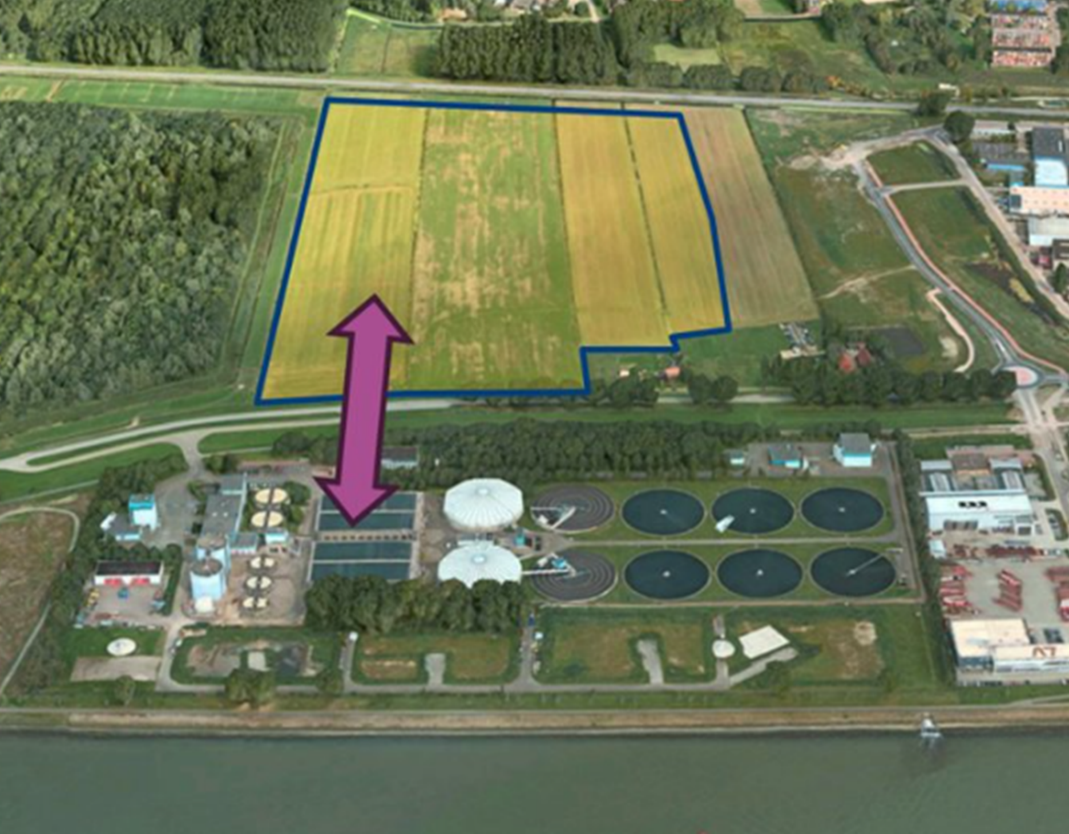
Kenmerk: INK2024.1363

Vragen marktconsultatie
Organisatie:……………………………………………….
Contactpersoon:………………………………………..
Emailadres:……………………………………………….
Telefoonnummer:……………………………………..
A. INTERESSE & CAPACITEIT

- Heeft u na het lezen van het plan interesse voor het uitvoeren van deze uitdagende opdracht?
………………………………………………………………………………………………………………………………………………………………………………………………………………………………………………………………………………………………………………………………………………………………………………………………………………………………………………………

- Kunt voldoende capaciteit vrijmaken en zou u zich willen organiseren om als combinatie in te schrijven op zodanige wijze dat u dit project in zijn geheel kan oppakken? Zo ja, welke randvoorwaarden zijn hierbij cruciaal?
………………………………………………………………………………………………………………………………………………………………………………………………………………………………………………………………………………………………………………………………………………………………………………………………………………………………………………………

- Hoe ziet u een mogelijke rol voor uw bedrijf in de ontwerp- en realisatiefase?
………………………………………………………………………………………………………………………………………………………………………………………………………………………………………………………………………………………………………………………………………………………………………………………………………………………………………………………

- Hoe ziet u de samenstelling van de projectorganisatie en uw combinatie voor u?
………………………………………………………………………………………………………………………………………………………………………………………………………………………………………………………………………………………………………………………………………………………………………………………………………………………………………………………

B. CONTRACT & SAMENWERKING

- Uitgaande van één integrale scope, welke contractvorm (Cost+ of Projectalliantie) leent zich volgens u het beste voor het project? Kunt u dit nader toelichten?
………………………………………………………………………………………………………………………………………………………………………………………………………………………………………………………………………………………………………………………………………………………………………………………………………………………………………………………

- Hoe kijkt u aan tegen de beoogde samenwerking, en wat is er volgens u (aanvullend) nodig om dit tot een succes te maken?
………………………………………………………………………………………………………………………………………………………………………………………………………………………………………………………………………………………………………………………………………………………………………………………………………………………………………………………

- Hoe kunnen we tijdig en doelmatig in gezamenlijkheid tot een realistische en definitieve richtprijs komen?
………………………………………………………………………………………………………………………………………………………………………………………………………………………………………………………………………………………………………………………………………………………………………………………………………………………………………………………

- Hoe kijkt u aan tegen het toepassen van een onderhoudsperiode van 0-5 jaar en de optie om deze meerde keren te kunnen verlengen?
………………………………………………………………………………………………………………………………………………………………………………………………………………………………………………………………………………………………………………………………………………………………………………………………………………………………………………………
B. FINANCIEEL MODEL

- Het doel van Delfland voor dit project is ‘eerlijk geld voor eerlijk werk’ waarbij Delfland een realistisch bedrag betaalt en de markt een net resultaat behaalt. Hoe zouden wij dit kunnen realiseren?
………………………………………………………………………………………………………………………………………………………………………………………………………………………………………………………………………………………………………………………………………………………………………………………………………………………………………………………

- Hoe kijkt u aan tegen de vergoeding op basis van werkelijke kosten, met een gemaximaliseerde winst & verlies regeling?
………………………………………………………………………………………………………………………………………………………………………………………………………………………………………………………………………………………………………………………………………………………………………………………………………………………………………………………

- Hoe kunt u Delfland, in het beoogde financiële model, helpen om een stapeling van opslagen te voorkomen?
………………………………………………………………………………………………………………………………………………………………………………………………………………………………………………………………………………………………………………………………………………………………………………………………………………………………………………………
C. OMGANG RISICO’S

- Hoe kijkt u aan tegen een gezamenlijke risicovoorziening, die onderdeel is van de richtprijs (waaruit beheersmaatregelen en gevolgen kunnen worden bekostigd)? Welke risico’s horen in dat geval bij opdrachtgever en welke risico’s wilt u zelf dragen en worden daarmee uitgesloten van de gezamenlijke risicovoorziening?
………………………………………………………………………………………………………………………………………………………………………………………………………………………………………………………………………………………………………………………………………………………………………………………………………………………………………………………

D. AANBESTEDING

- Hoeveel tijd denk u dat er nodig is voor de geschetste aanbesteding, 1) uitgaande van aanbesteden op voornamelijk kwalitatieve criteria en 2) wanneer er een zwaarder financieel criterium van toepassing is?
………………………………………………………………………………………………………………………………………………………………………………………………………………………………………………………………………………………………………………………………………………………………………………………………………………………………………………………

- Hoe zou u het financiële deel van de uitvraag vormgeven?
………………………………………………………………………………………………………………………………………………………………………………………………………………………………………………………………………………………………………………………………………………………………………………………………………………………………………………………

- Onder welke voorwaarden kunt u zich committeren aan een (voorlopige) richtprijs?
…………………………………………………………………………………………………………………………………………………………
…………………………………………………………………………………………………………………………………………………………
…………………………………………………………………………………………………………………………………………………………

E. OVERIG

- Zijn er nog vragen of opmerkingen? Stelt u prijs op een individueel gesprek en zo ja, welke aspecten zou u met ons willen bespreken?
………………………………………………………………………………………………………………………………………………………………………………………………………………………………………………………………………………………………………………………………………………………………………………………………………………………………………………………………………………

